中央电大巴州分校和静工作站
毕业论文（设计）

物业管理系统
The Library Management System

系 别： | 计算机科学与技术
专业名称： | 计算机科学与技术
学生姓名：
学 号：
指导教师姓名、职称：

完成日期 年 月 日

摘要
随着房地产行业的飞速发展，人们对居民区的物业管理也提出了更多更高的要求，有关住宅小区物业管理方面的投诉也在不断的增多。住宅小区的物业管理费难以收取，物业管理安防措施难以保证住宅小区业主的要求，很多住宅小区的物业管理方式陈旧、技术力量落后，从而造成住宅小区物业管理工作的从业人员多，工作强度大，工作效益低，管理成本高。为改善住宅小区物业管理工作条件，提升物业管理的技术水平和更新管理理念，提高物业管理工作的效率和质量，降低物业管理成本，本论文在分析了国内外住宅小区物业管理的现状和发展趋势的基础上，结合我国城市住宅小区物业管理的实际需求，设计开发了物业管理系统。
关键词：物管，物业管理，物业管理系统

Abstract
With rapid development of real estate, residential property management people also put forward higher requirements for more about Residential property management has also been an increase in complaints. Residential property management fees are difficult to collect, property management is difficult to ensure security measures required owners of residential quarters, and many residential quarters of the old property management, technology backward, resulting in residential property management professionals work more, work intensity, effectiveness of the work is low, management costs are high. Residential property management for the improvement of working conditions, improve the technological level of property management and update management concepts, enhance their management efficiency and quality, reduce the cost of property management, this paper analyzes the domestic and residential district in the property management of the status quo and development trend based on the combined management of urban residential quarter of the actual demand, design and development of the property management system.
Keywords: property management, property management, property management system

目录
第一章 引言 2
1.1研究背景 2
1.2物业管理系统的提出 4
第二章 研究现状及设计目标 4
2.1我国物业管理发展现状 4
2.2我国传统物业管理存在的问题 5
2.3物业管理存在问题的解决方案 5
2.4住宅小区物业管理的发展趋势 6
2.5系统分析与设计的相关技术 6
第三章 系统需求分析 7
3.1系统概述 8
3.2系统功能需求分析 9
第四章 系统设计与实现 10
4.1系统功能分析 10
4.2系统菜单功能 10
4.3系统模块结构与流程图 11
4.4系统数据库设计 13
4.5 系统界面设计 15
第五章 系统测试 19
5．1测试举例 19
5．2测试项目 19
5．3测试方法 20
第六章 结束语 21
致 谢 21
参考文献 22

第一章 引言

1.1研究背景
随着房地产行业的飞速发展，住宅小区的物业管理不仅反映着经济社会发展水平和市管理水平，而且关系到居民生活环境与生活质量的提高。2003年6月8日国务院第 379号令颁布了 《物业管理条例》，标志着我国物业管理行业将进入规范化、法制化、市场化、社会化管理。根据不完全统计，至2006年底，全国物业管理的覆盖面只占城市物业总量的45%，经济发达的一些城市己达60%以上，至2007年底，我国物业管理企业已超过 6万家，从业人员已突破 630万人，年营业总收入超过1200亿元，物业管理社会化、市场化、专业化、信息化发展迅速，然而物业管理在我国毕竟是新生事物。物业管理的市场化进程各地区参差不齐，发展很不平衡。我国物业管理理论研究相对薄弱，实际操作各环节不同程度地存在着一定缺陷和问题，物业管理模式有待于进一步探讨研究形成。随着高新科技在现代物业建设中的大量应用，物业管理也不再是传统意义上的简单原始的清洁、绿化、安全巡视管理，高科技管理技术越来越成为物业管理的主要内容，特别是物业管理信息化的迅速普及推广，住宅小区物业管理系统，为物业管理企业服务手段的革新提供了新的平台，并且物业管理信息化已成为物业管理行业发展的主导方向。实现住宅小区物业管理能给社会各方面带来的益处:住宅小区物业管理的目标首先是有利于社会的繁荣与发展，有利于社会主义精神文明建设，满足社会发展对住宅小区和物业管理的要求。住宅小区物业管理还要赢得经济效益。
从政府的角度看，实行物业管理的住宅小区房屋维修和环境管理等方面不再需要政府补给资金，而且政府还可以向物业管理企业收税，增加对财政收入。从房地产开发企业的角度看，良好的前期物业管理有助于房屋以更高的价格和更快的速度销售，加快资金的周转，获取更多的销售利润。从业主的角度看，物业管理公司应发挥住宅小区物业最大使用价值并尽可能使其保值、增值。如何使住宅小区固定资产保值、增值，是众多房屋产权人关注的焦点，也成为衡量住宅小区物业管理水平高低的一项重要指标。
从物业管理企业的角度看，住宅小区物业管理公司是独立运行、独立核算、自负盈亏的经济实体，追求自身经济利益的最大化，在合理收取物业管理费用的基础上，发挥自身潜能，节支开源，压缩管理成本，向管理要效益。不断采用新技术、新方法，依靠科技进步提高管理水平与服务水平，进行合理先进的成本核算，以最小的投入，获取最大的经济效益。住宅小区物业管理公司最基本的职能就是为小区内居民提供舒适、安全、安静、良好的居住环境，有利于住宅小区居民的身心健康，提高整个城市的环境质量。
物业管理系统设计的指导思想使物业管理系统选择的设备更具先进性、成熟性、经济性并具有相当的扩充升级余地，为使未来的物业管理系统将在现有的基础上更加完善、更加先进。人们对实施住宅小区物业管理有了客观和实际的需求。物业管理市场化及物业管理发展的最根本的动力和基础。

1.2物业管理系统的提出
在房地产发展日趋理性化的今天，“以消费者为中心”的新住宅文化已经悄然兴起，适合现代人居住观念的物业管理已显示出巨大的发展潜力，与此同时，物业管理的市场化、规模化、集约化进程，使得物业公司的管理结构日益庞大。成本控制，内部沟通，管理难度的增加，迫切要求采用网络化的信息传输机制，提升资源的共享利用率，提高物业管理效率。构建以传统社区服务为基础，以多媒体社区信息网络为依托，以互联网为纽带的新型社区物业管理信息系统，将为物业管理提供新的经济增长点和长期可持续发展的空间。住宅小区应在开发建设中应用现代集成系统技术并且实施开发全生命周期的现代信息集成系统，继而达到提高质量、有效管理、改善环境的目标。所以本文提出住宅小区物业管理系统研究与设计开发。
本系统可以彻底解决手工计算、抄写物业管理中房产资料、业主资料、住户资料以及文件档案等操作时数量庞大的难题，也可以有效避免长时间无法即时查询某房产或业主资料的繁琐性。随时按照业主名称、房号、房屋类型、房间朝向、面积等多种条件任意查询，减少重复，提高工作效率，降低物业管理成本，促进物业管理服务价格成本的下降和物业管理服务质量的提高。

第二章 研究现状及设计目标

2.1我国物业管理发展现状
随着房地产业不断发展，各项物业管理制度建设取得重要进展，在我国各城市中已基本形成了比较完善的物业管理法规体系，物业管理活动各方利益都相应得到了法律保障，逐步形成 “质价相符”的物业服务收费机制，建管分离已呈大势所趋，促进物业管理招标投标制度的推行。全国各地物业管理市场出现良好的发展势头。据统计，到2007年止，我国物业管理企业总数已超过3万户，从业人员超过300万人，年营业总收入超过800亿元。
20多年来，物业管理服务的领域，已从住宅区逐步扩展到工业区、学校、医院、市场、办公楼等各类物业，目前，全国城市物业管理的覆盖面已占物业总量的35%，经济发达的城市已达50%以上。但由于各种原因，物业管理在我国的发展又是不均衡的，从各地的物业管理覆盖率可见一斑。

2.2我国传统物业管理存在的问题
在2004年的中央电视台“3.15”晚会上，全国电视观众通过手机短信的方式参与了对小区物业管理是否满意的调查。在 25430条短信中，选择对物业管理不满意的占 40.3%，非常不满意的占 30.61%，同时，在央视国际网上的调查中，表示不满意和非常不满意的比例也超过了80%。以上所列资料足以说明，在传统的物业管理企业中存在以下几个主要问题
1.建筑工程质量遗留问题;
2建管不分带来的问题;
3.物业管理企业小、弱、散 突出;
4.物业管理人才缺乏，
由此可见，物业纠纷问题并不仅仅只是利益层面的博弈，更来自于对利益理解的偏差，说到底，这是一场观念的冲突，是基于各自观念支配下的高期望值与低实现力之间的冲突。现代企业的竞争就是人才的竞争，人的因素在现代企业管理中起到非比寻常的作用，物业管理行业也不例外，但人才的问题一直困扰着物业管理行为。

2.3物业管理存在问题的解决方案
基于以上的对问题的分析，利用计算机给我们提供信息，及时地调整小区物业管理整体结构，并且对整个信息进行动态管理就十分必要了。
小区物业信息系统的建立，需要进行对住户的需求调查与分析，以确定系统目标，提出解决问题的详细方案，这是系统建设的重要环节。
小区物业信息管理系统的体系结构，既要符合企业的生产经营体制，又要符
合计算机软件本身的特点，因此需要从下面几个方面来综合的考虑：
- 综合考虑企业现行的管理体制下各个职能部门的要求，把关系紧密，数据采集，交换，加工分析路径最短，业务相对独立的一些职能划分为一个子系统。
- 充分考虑企业管理部门的业务分工，尽可能的使一个功能子系统属于一个职能的管辖范围内，以便于今后个子系统的管理和维护。
- 有利于子系统的开发，设计和维护，各个子系统之间相对独立和相对稳定。
在软、硬件方面对系统的需求，软件要求易学，界面友好，容易掌握，可以很简单方便的管理各种信息。硬件的配置要求不能太高，这样可以很好的适应当前的实际情况。
系统设计开发的周期要短，在短时间内完成，减少开发成本，提高开发效率，方便、简单、实用作为系统开发的指导思想。

2.4住宅小区物业管理的发展趋势
物业管理企业将从不认识市场到接受市场竞争考验，从盲目扩张到理智接盘，从 “全能化”物业管理到细化分工。
1.物业管理的市场竞争趋于激烈
由于物业管理是低风险、低利润的行业，许多管理公司认识到 “三分薄田难致富，管理效益源于广种薄收”，特别是新的资质管理办法出台后，为摆脱困境，在守住 “根据地”的基础上积极参与竞争，对外扩张，力争更多的楼盘，实现规模效益，成为众多物业管理公司求生存的必然选择。
2.物业管理企业的市场竞争意识不断增强，目标是争夺顾客，夺取利润。
从当初物业管理公司提供什么服务给业主，业主只能得到什么服务，发展成为业主需要什么服务，物业管理公司就能提供什么服务。这不只是一种观念上的转变，更是一个新兴的服务行业向市场化迈进的重要转变，物业管理企业经营者将逐步转为理性接盘，真正体现企业的市场本质，是以经营获利，而不再是以价格为主。
3.物业管理行业的新机遇，专业分工越来越细
企业如何减少初始成本投入，节约运行使用成本，确保物业资产运行质量满足企业需求，配合企业的投资和融资计划等方面显得尤为重要，也为物业管理行业带来新的机遇，而且物业资产管理保值增值的要求，建筑物智能化水平的提高，设备系统和生产线的日益复杂化，这些都需要通过完善的专业化管理来提高管理的水平和效率。随着市场化程度越来越高，今后，物业管理企业将根据各自优势分成若干类型:①商业楼宇管理公司;②高档住宅管理公司;③一般性住宅管理公司;④顾问公司。
4.面临区域性的发展问题
中国已加入WTO，未来物业管理的行业竞争将更趋激烈。物业管理企业已逐步转守为攻，主动出击，从省内向省外拓展，由国内向国外发展。因此，物业管理系统必须提升物业管理的规模和效率，物业管理服务的每一个环节存在差异，专业化程度也不同，物业管理行业要实现管理层与操作层的分离。吸引优秀人才加入，提升现代信息技术的应用，提升企业的核心竞争力，使物业管理实现可持续发展，扩大行业内与行业间的交流与沟通。

2.5系统分析与设计的相关技术
系统分析与设计方法常见有面向数据的分析与设计方法、面向对象的分析与设计方法以及形式化的分析与设计方法等。面向数据的分析与设计方法是以数据流图与数据字典为依据进行系统分析与设计。该方法的分析阶段主要包括创建实体图、信息过程图和数据流图。而在设计阶段主要包括流程图、数据库表设计等。面向对象的分析与设计方法是以对象为依据的分析方法。而形式化分析与设计方法严格定义用户与系统需求，并通过数学扮演来确保需求定义与系统的一致性和完全性。在众多的系统分析方法中，面向对象的分析 (OOA)方法更接近于人类的思维方式，正在被越来越多的系统分析人员使用。Booch , Ed Yourdon等人认为:“计算机程序的结构应该与所需解决的问题一致，而不是与某种分析方法保持一致。经验表明，对任何软件系统而言，其中最稳定的成份是相应问题领域 (PROBLEMDOMAIN)的成份。而系统出问题通常也是由于问题领域的某些成份。因此，对问题领域进行充分分析及准确理解是保证系统稳定的重要基础。
面向对象分析方法是建立在对象及其属性、类属及其成员、整体及其部分这些基本概念的基础上。人类在认识和理解现实世界的过程中普遍运用着三个构造法则：
1.区分对象及其属性。例如，区分一棵树和树的大小或空间位置关系。
2.区分整体对象及其组成部分。例如，区分一棵树和树枝。
3.不同对象类的形成及区分。例如，所有树的类和所有石头的类的形成和区分。
OOA就是建立在以上三个常用法则的基础上。OOA模型描述了表示某个特定领域中的对象，以及各种各样的结构关系和通信关系。OOA模型有两个用途。首先，每个软件都建立在特定的现实世界中，OOA模型就是用来形式化现实世界的“视图”。它建立起各种对象，分别表示软件系统主要的组织结构以及现实世界强加给软件系统的各种规则和约束条件。其次，给定一组对象，OOA模型规定了它们如何协同才能完成软件系统所指定的工作。这种协同在模型中足以表明对象之间通信方式的一组消息连接来表示的。
面向对象的分析模型是软件系统开发的基础，最终要过渡到面向对象的设计模型和面向对象的程序设计。然而，面向对象的分析过程却是最重要的，因为在这里主要涉及应用领域的问题，分析过程是对应用领域认识逐步深入的过程。只有对应用领域有了充分的认识才能建立起完善的设计模型，开发出符合应用领域要求的软件系统。

第三章 系统需求分析

3.1系统概述
随着房产体制改革的不断深化，有关物业的数据越来越庞杂，人们对物业信息的处理要求日益提高，传统的人工物业管理不再能满足用户的需要。因此，采用计算机作为物业管理的工具是历史发展的必然。近年来，在一些专业化、经营型物业管理小区内应用了物业管理系统，但这些系统功能相对简单，服务内容较少，且没有接入工。ternet宽带网络，已经无法满足物业信息的共享、管理和服务。因而，需要设计和开发基于java+sql2000的物业管理系统。特别是网络技术、数据库技术、多媒体技术为主体技术的飞速发展，为多功能、智能型小区管理提供了技术支持，利用这些集成技术对有关物业管理信息进行收集、加工、组织、存贮、传输和发布，从而可以更好地、更全面地为用户提供物业服务。 住宅小区物业管理系统的研究与开发不但可以满足许多用户的需求，并且能够大量减少传统物业管理由于大量数据的输入输出、修改等操作引起的人力、物力与财力的浪费。从而大大提高工作效率，降低管理成本。
为此，住宅小区物业管理的实际管理者—物业管理公司应该运用现代化的计算机管理手段，使物业的硬件管理结合软件管理，为物业管理走向现代化、制度化与规范化创造条件。
住宅小区物业管理系统，可以概括出以下特点:
1.网络化
传统住宅小区由于其建筑、设备设施等硬件缺乏导入住宅小区物业管理系统的基础，要适当加以住宅小区的改造，从而可在物业管理方面使用计算机操作管理，但使用范围相对狭窄。而目前新造的住宅小区，其业主又流行家庭办公、网上购物、远程教育等正是通信与计算机网络化的现实表现，离开了网络则住宅小区物业管理难以实现。
2.智能化
住宅小区的信息化管理及住宅设施的智能化把住宅的单一居住的功能引向休闲、娱乐、购物、教育、家庭办公等多项功能，把住宅小区的狭小、封闭空间变为可触及世界的开放地域，使物业管理企业能更方便、迅速地处理日常事务工作。
3.人性化
住宅小区是迎合人的需要而产生和发展的，因此，物业管理公司的入驻及后面实施管理阶段，就早已充分考虑到了住宅小区业主的各种现实和其他需要从“以人为本”来出发。
4.综合化
住宅小区实施了物业管理系统后，将覆盖通信、安防在内物业管理等几大方面，综合性很强。
所以说，住宅小区物业管理系统的实施，给了物业管理一个发展的空间，也给物业管理一个展现价值的机会，相应也提升了小区物业管理的形象。只有物业管理的参与，并通过物业公司管理服务人员对住宅小区的管理，并通过提供多种信息为住宅小区业主服务，才感受到生活的便利、安全、舒适与丰富多彩。同时，物业管理公司管理服务人员也将变为电脑网络的操作者与管理者，通过电脑网络 (广域网与局域网)提供各种服务，不仅可以收取网络信息使用费各种服务费，而且也从根本上改变了自身的传统形象，提升了物业管理的科技含量、档次和社会地位。实施后的住宅小区物业管理服务人员的主要工作不再是走门串户、忙于嘴上的协调与劝解，而是管理和维护电脑网络，提供网上信息服务，这样不但增加管理服务内容，相应增加了物业管理公司的收入来源和利润，而且因为网络管理服务的高效而使物业管理变得更有效率，更容易管理。

3.2系统功能需求分析
1、初步调研
在本系统被批准立项之后，我实地去该小区进行了参观和学习，现对该小区的整体情况进行调研，调研分两步进行，一是初步调研，二是详细调研。由于该小区物业管理不员较少，因此在调研时采用了会议讨论法和个人访谈法两种方法，通过会议讨论法了解小区的整体情况，对开发新系统的态度等。通过个人访谈法了解各个部门的主要职能及具体运作方式、过程等。
对该小区进行初步调研的具体内容为：（1）小区的规模：栋数；（2）小区的主要服务项目；（3）物业管理共分几个部门；（4）物业管理职工人数；（5）职工受教育程度；（6）主要住户结构;（7）对开发新系统的态度；（8）开发新系统所需的时间（规定多长时间开发完成）。
2、详细调研
通过调查,确定系统需要具有以下功能:
A：由于操作人员的计算机知识普遍较差,要求有良好的人机界面;
B：由于该系统的使用对象多,要求有较好的权限管理;
C：原始数据修改简单方便,支持多条件修改
D：方便的数据查询，支持多条件查询;
E：在相应的权限下，删除数据方便简单，数据稳定性好；
F：数据计算自动完成，尽量减少人工干预;
G：退出系统
由于本系统管理的对象单一,涉及的计算过程不是很复杂。因此，比较适合于采用数据库管理。且物业管理部门购进的计算机都PentiumIII以上的机器，在存储量、速度方面都能满足数据库运行的要求。在技术难度方面，由于有指导老师的指导和相关参考文献，特别是网上资料，以及生产一线提供的各种要求，完全可以实现。
VB6.0中文版作为一个关系型数据库系统，它提供了面向对象的编程技术，可简化数据库管理，使开发应用程序这项艰辛的工作就象堆积木那样简单方便。另外，用VB6.0中文版开发的应用程序可以独立运行于windows平台。

第四章 系统设计与实现

4.1系统功能分析
根据分析，物业管理系统大致上需要住户资料管理、投诉管理、住户报修管理、统计报表、数据备份、数据恢复等几个主要的功能。故本系统的模块的划分及功能如下：
A、住户资料管理：详细记录小区住户的信息
B、投诉管理：管理住户的投诉情况。
C、住户报修管理：记录报修信息，为住户提供及时的维修服务。
D、物业受费项目管理：用户的缴费信息。
E、住户停车车位管理：这个功能可以轻松监控住户的车位信息。
F、系统维护：数据备份。

4.2系统菜单功能
小区物业资料管理
开发商资料
监理商资料
建筑商资料

小区物业基本管理
用户投诉管理
住户报修管理
设备保修管理
住户缴费管理
物业收费管理
物业收费项目管理
住户停车车位管理

统计报表
住户投诉统计报表
住房维修统计报表
物业设备维修统计报表
物料配件耗用统计报表

系统维护
数据备份
帮助

4.3系统模块结构与流程图

小区物业管理系统

住户资料管理

住户投诉管理

住户报修管理

住户缴费管理

停车车位管理

数据维护
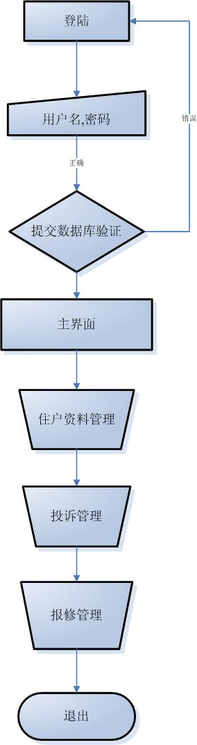

4.4系统数据库设计
本系统数据库采用了Microsoft推出的Access数据库，这是微软集成到Office中的一个桌面数据库，能够快速方便的和Office的其他套件综合使用。由于Access具有显著的简易性和有效性，大量的桌面数据库系统都采用Access作为后台数据库。使用Access的好处还在于，如果你的系统扩展到Client/Server模式的时候，可以使用Microsoft的数据库服务器软件SQL Server，此时，程序只需要简单的修改一下链接（ADO的数据源）就可以，这样，为程序的平滑扩展提供了非常有力的条件。本系统共有七个数据表，物理结构如下：
Ddmin（管理员）表：
字段名称 | 字段类型 | 宽度 | 小数位
ID | 自动编号
UserName | 文本 | 20
Psw | 文本 | 50

BaseInfo（住户信息）表：
字段名称 | 字段类型 | 宽度 | 小数位
住户编号 | 文本 | 20
户主名称 | 文本 | 20
联系电话 | 文本 | 20
楼宇名称 | 文本 | 50
楼层 | 文本 | 20
房屋号 | 文本 | 20
单元 | 文本 | 20
迁入日期 | 日期/时间
房型 | 文本 | 20
备注 | 备注

DataMoney（收费管理）表：
字段名称 | 字段类型 | 宽度 | 小数位
编号 | 自动编号
单据编号 | 文本 | 20
住户名称 | 文本 | 20
缴费日期 | 日期/时间 | 20
收费人员 | 文本 | 20
缴费方式 | 文本 | 20
缴费总额 | 数字 | 4 | 2
备注 | 备注

Park（车位管理）表：
字段名称 | 字段类型 | 宽度 | 小数位
编号 | 自动编号
车位编号 | 文本 | 20
住户名称 | 文本 | 20
使用日期 | 日期/时间
备注 | 备注

ParkBase（车位信息）表：
字段名称 | 字段类型 | 宽度 | 小数位
编号 | 自动编号
车位编号 | 文本 | 20
备注 | 备注

Repair（报修管理）表：
字段名称 | 字段类型 | 宽度 | 小数位
单据编号 | 文本 | 20
住户名称 | 文本 | 20
维修人员 | 文本 | 20
报修日期 | 日期/时间
服务费用 | 数字 | 4
物料费用 | 数字 | 4
费用合计 | 数字 | 4
报修内容 | 备注

TouShu（投诉管理）表：
字段名称 | 字段类型 | 宽度 | 小数位
投诉编号 | 文本 | 20
投诉住户 | 文本 | 20
接待人员 | 文本 | 20
投诉日期 | 日期/时间
投诉内容 | 备注
处理人员 | 文本 | 20
处理情况 | 备注

4.5 系统界面设计
A.登陆界面：登录界面主要是对系统的安全性进行管理，防止非法用户侵入造成信息泄露。
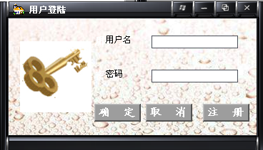
B：系统主界面：在本界面上集成了本系统的所有功能：
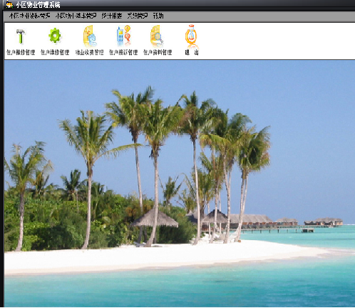
C：住户资料录入界面：将每个具体的信息录入本系统，以便快速查询和管理
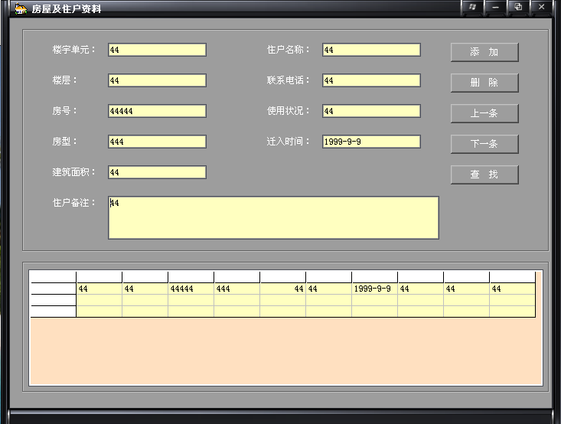
D.住户投诉管理界面：小区管理是一个双向的过程，本功能模块主要是对住户提出的问题进行记录，以便及时处理。
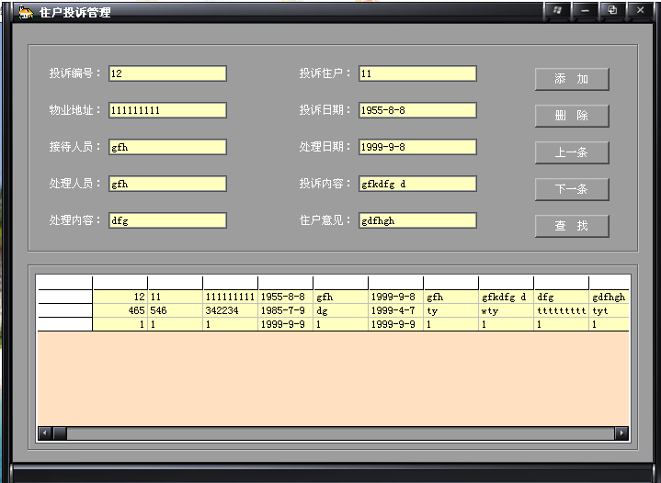

E：住户报修管理界面：方便工作人员及时对隹户的物产进行维护。
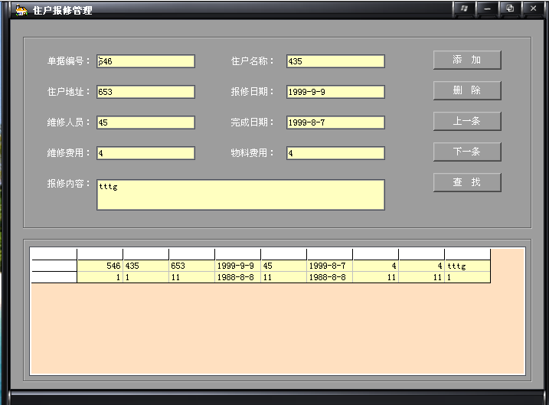

F.物业收费管理：方便物业管理部门对住户的物业费的收取
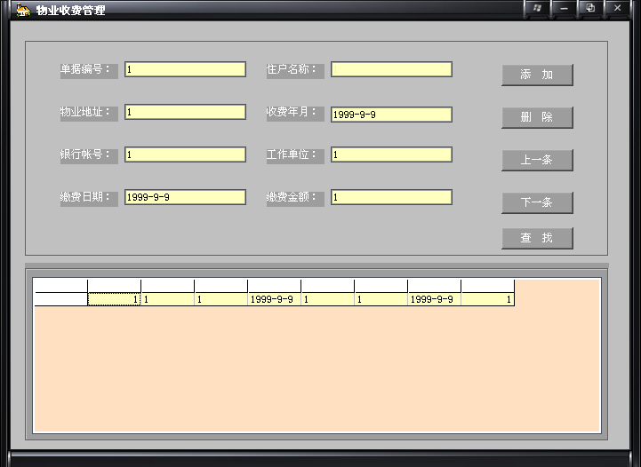
G.住户停车车位管理：对住户的车位进行管理。
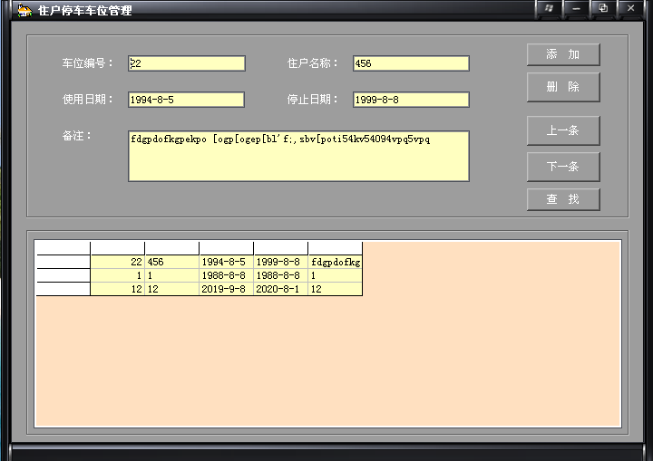

第五章 系统测试
为了确保本系统能够正常运行，需要在发布之后做一次较全面的测试。现将具体操作及过程举例说明如下：

5．1测试举例
（1）.测试用户登陆是否成功：
打开物业管理系统，在“用户名”里填入admin，“密码”框里我们填入admin作为用户登录密码。填写完成点击“确定”按钮，将会出现操作程序页面，即该用户已经登陆成功了。再运行程序，会有提示页面出现：程序已经运行，不能再次装载！
（2）.测试其他用户是否能够登录：
打开物业管理系统登录页面，输入任意密码，点击“登录”按钮。将出现密码出错提示页面。然后点“确定”返回物业管理系统登录页面。

5．2测试项目
在MIS开发过程中采用了多种措施保证软件质量，但是实际开发过程中还是不可避免地会产生差错，系统中通常可能隐藏着错误和缺陷，不经周密测试的系统投入运行，将会造成难以想象的后果，因此系统测试是MIS开发过程中为保证软件质量必须进行的工作。大量统计资料表明，系统测试的工作量往往占MIS开发总工作量的40%以上。因此，我们必须重视测试工作。
由于程序中隐藏的缺陷只在特定的环境下才有可靠显露，系统缺陷通常是由于对某些特定情况考虑不周造成的。因此测试不是为了表明程序正确；成功的测试也不是没有发现错误的测试。有意义的软件测试应该是从“破坏”软件系统的角度出发，精心设计最有可以暴露程序系统缺陷的测试方案。因此软件测试的目标应该是以尽可能少的代价和时间找出软件系统中潜在的错误和缺陷。
从产品角度看，测试计划中的测试项目包括软件结构中的分系统层、子系统层、功能模块层、程序模块层中的各类模块，从测试本身看，分为单元测试，组合测试，确认测试等。测试对象是随不同阶段而异的，最基本、最初的测试是单元测试，后面的组合测试、确认测试都是以被测过的模块作为测试对象的。
(1)单元测试：
单元测试也称模块测试或程序测试，单元测试是对每个模块单独进行的，验证模块接口与设计说明书是否一致，对模块的所有主要处理路径进行测试且与预期的结构进行对照，还要对所有错误处理路径进行测试。对源码进行审查，对照设计说明书，表态地检查源程序是否符合功能的逻辑要求，是进行单元测试前的重要工作工。单元测试一般是由程序员完成，也称程序调试。
(2)组合测试
组合测试也称集成测试或子系统测试，通常采用自顶向下测试和自底向上测试两种测试方法。组合测试的对象是指已经通过单元测试的模块，不是对零散模块进行单个测试，而是用系统化的方法装配和测试软件系统，是一个严格的过程，必须认真地进行，其计划的产生和单元模块测试的完成日期要协调起来，这种测试应在系统目标机上进行，造成系统应用的环境条件，除了开发部分项目负责人参加以外，还应该有相应系统的用户参加，给评审员进行演示。
(3)确认测试
确认测试是对通过组合测试的软件进行的，这些软件已经存于系统目标设备的介质上，确认测试的目的是表明软件是可以工作的，并且符合“软件需求说明书”中规定的全部功能和性能要求。确认测试是按照这些要求定出的“确认测试计划”进行的。测试工作是由一个独立的组织进行，而且测试要从用户的角度出发。
(4)系统测试
系统测试是对整体性能的测试，主要解决各子系统之间的数据通信和数据共享问题以及检测系统是否达到用户的实际要求，系统测试的依据是系统分析报告。系统测试应在系统的整个范围内进行，这种测试不只对软件进行，而是对构成系统的硬、软件一起进行。系统测试与建构同时进行或略慢。系统测试需要确认从头到尾的功能正常才算完成，应当尽量避免系统测试延到项目末尾进行。

5．3测试方法
一般来说，对程序测试有两种测试方法：如果已经知道了软件系统应具有的功能，可通过测试来对每个功能是否都能正常使用；如果知道程序的内部工作过程，可以通过测试来检测程序内部是否按照规格说明书的规定正常进行。前一种方法称为黑盒测试，后一种方法称为白盒子测试。黑盒测试又称为功能测试，白盒子测试又称为结构测试。
经过几个月的毕业设计，因为时间和任务的性质的关系，没有完全按照上述的测试方法进行系统的测试，但经过一些简单的步骤的测试，证明本系统具有相当程序的稳定性。

第六章 结束语
在本系统的开发过程中，由于本人是初次开发软件，在知识、经验方面都存在着不足。另外，在整个开发的过程中，时间也比较仓促。因此，该系统必然会存在一些缺陷和不足。因为对物业管理的整个流程不够熟悉，在需求分析时未能做到完全满足用户的需求。虽然网络在物业管理系统中的应用已经很普遍，但在开发过程由于硬件的限制，未能实现网络功能，在大多数物业管理系统单机版中，数据库是用普通的单机版数据库，那么在以后的系统更新过程中会造成不必要的损失。
尽管该物业管理系统存在着很多不足，但其功能全面、易于日后程序更新、数据库管理容易、界面友好、操作方便、效率高、安全性好等优点是牧业管理系统所必需的。相信该物业管理系统将是一套物业管理员必不可少的管理软件，在本次毕业设计中，我从指导老师（------）老师身上学到了很多东西。他认真负责的工作态度，严谨的治学精神和深厚的理论水平都使我收益匪浅。他无论在理论上还是在实践中，都给与我很大的帮助，使我得到很大的提高，这对于我以后的工作和学习都有一种巨大的帮助，在此感谢他耐心的辅导。另外，在系统开发过程中还有同组的同学也给了我不少帮助，这里一并表示感谢。

致 谢
随着本科生活的临近尾声，三个月的毕业设计也将结束。我在负责人及指导教师***的指导下，顺利的完成了这套物业管理系统。
在开发设计的过程中，****老师本着认真负责的态度、以严谨求真的作风来要求我们每一位学生，从选题到研发到实现，****老师给予了我正确的指导和极大的帮助，使得我在设计当中少走了很多弯路，在顺利完成毕业设计的同时更让我学到了许多知识，对原有的理论知识能够很好的与实际结合起来运用，也大大的提高了我的动手的能力。这使得我对以后的工作充满了信息。
在此我由衷的向我的负责人及指导老师再次的说一声谢谢！并要向那些给予我极大帮助和支持的同学和老师表示感谢。今后我会以此次的毕业设计为起点迈向更远的未来。

参考文献

[1]田金兰,Visual Basic 6使用指南,电子工业出版社,1997年出版
[2]Jeffrey ,Visual Basic 6数据库访问技术,机械工业出版社,1995年出版
[3]潘锦平,软件开发技术,西安电子科技大学出版社,1997年出版
[4]王珊,数据库系统概论,高等教育出版社,1991年出版
[5] 朱从旭 严晖 曹岳辉 《Visual Basic 程序设计综合教程》清华大学出版社 2005年3月
[6] 张得强 《Visual Basic案例开发》中国水利水电出版社 2005年1月
[7] 赛奎春 高春艳 李俊民 《Visual Basic工程应用与项目实践》机械工业出版社 2005年1月
[8] Steven Jordan(美) 牛力 《Visual Basic 6编程宝典》电子工业出版社 2005年1月

